# Ssh建立终端

共同协作开:ssh-Keygen -t rsa -C '723182651@qq.com'

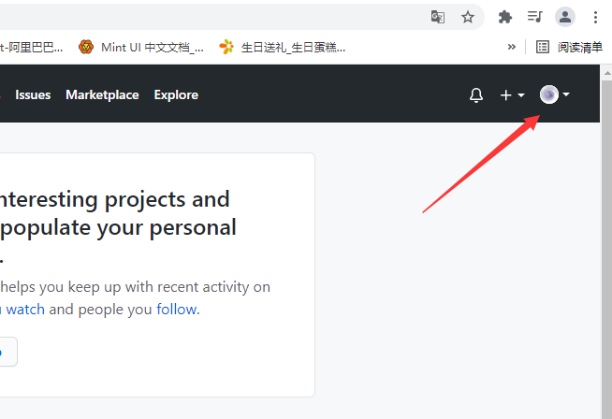



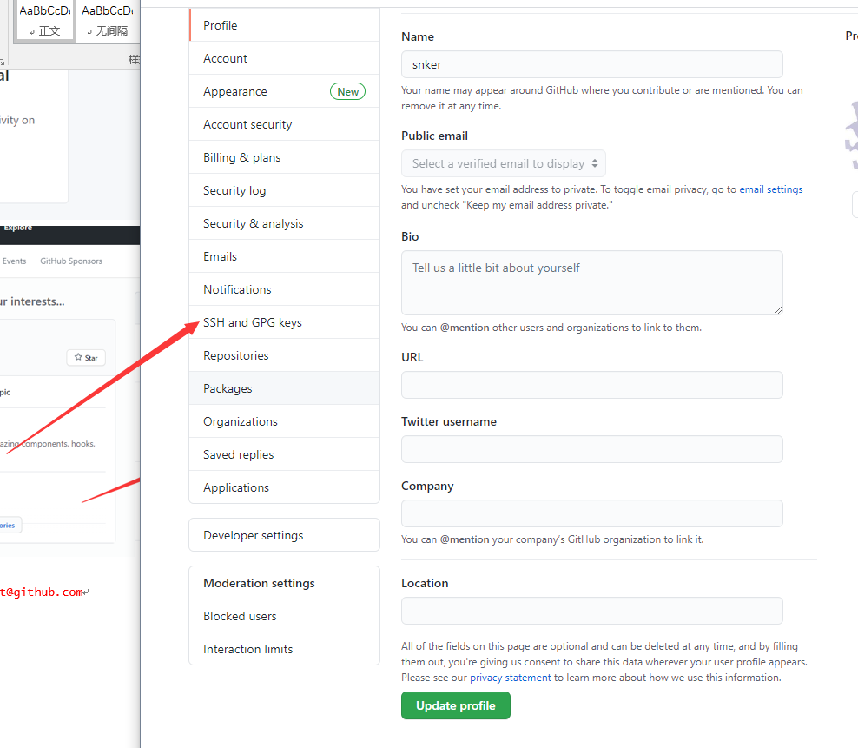

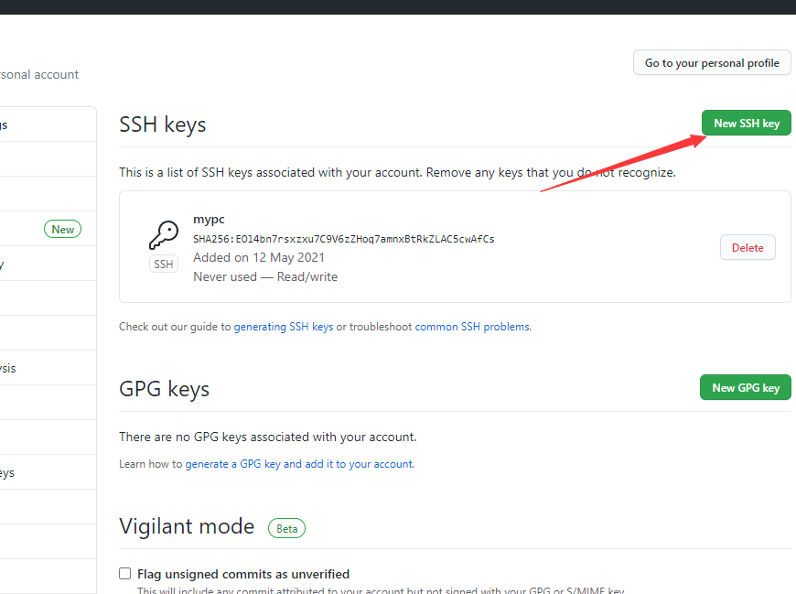

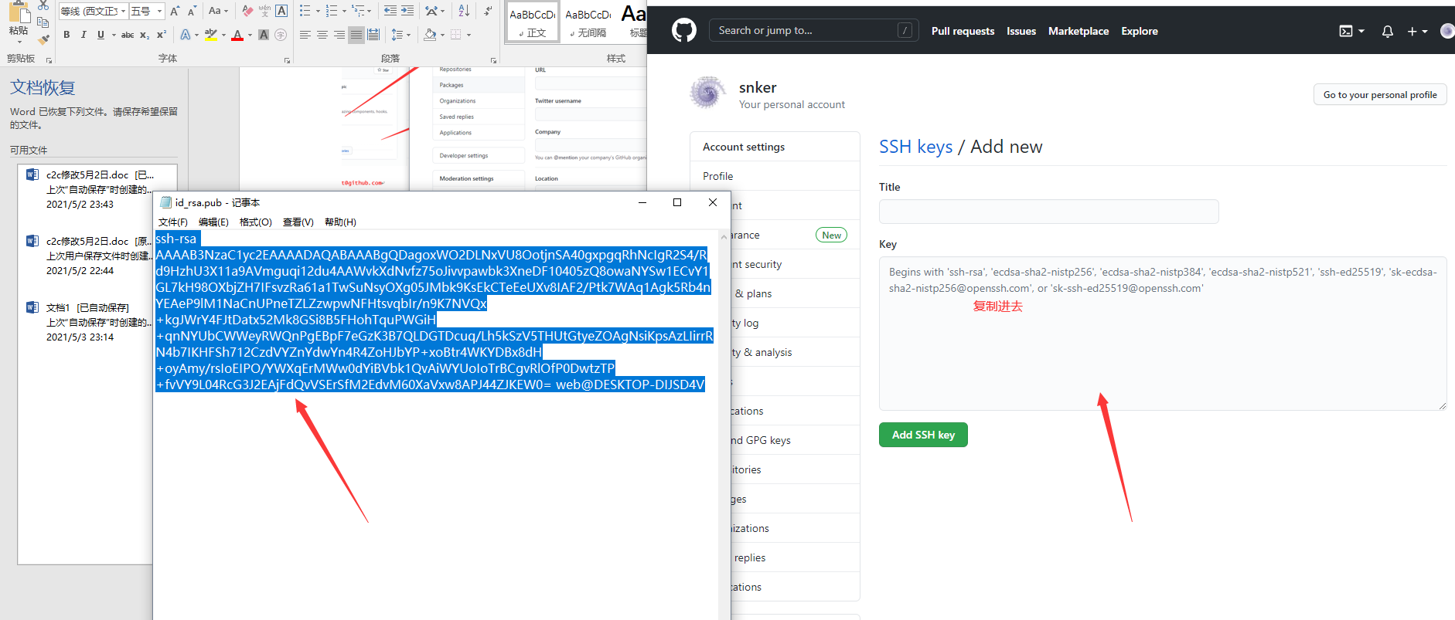

是否建立成功: ssh -T [git@github.com](mailto:git@github.com)

三.是谁上传的代码git config --global user.name '723182651',git config --global user.email '723182651@qq.com'

四.git的初始化:git init

五.添加所有上传文件:git add .

六.项目描述git commit –m ‘描述内容’

七.建立仓库连接 remote add origin <https://github.com/723182651/demo.git>

在首次上传代码出现403错误:

解决:告诉github账号,密码(在config文件中)

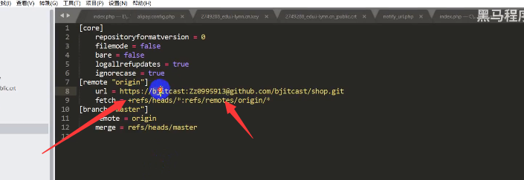

八．上传代码git push

九.拉取最新代码放到本地 git pull

# 用https上传本地代码到github

一.使用clone指定克隆线上仓库，建立远程连接到仓库复制url;git clone url

二.把所有项目都放到文件中

三.把所有文件放在缓存区中:git add .

四.给文件添加详情说明:git commit –m ‘说明信息’

五.上传代码到远程仓库git push

**git常用操作**

1. 查看当前状态:git status
2. 从工作区(代码区)到缓存区:git add ‘单个文件名’（可以添加一个文件或多个文件）
3. 从缓存区提交到github仓库:git commit –m ‘项目说明(这里有引号)’

如果后续对于文件修改(修改一个或多个),反复使用git add 与git commit指定

**版本回退(时光穿梭)**

一.提交版本查看:git log(git log --pretty=oneline)第二种方法更推荐

二.回退操作(穿梭操作):git reset --hard 版本号

三.最新版本(回到过去又想回退回来):git reflog

# Git分支切割,分支合并

1. 查看分支:git branch
2. 创建分支git branch 分支名
3. 切换分支 git checkout ‘分支名‘
4. 合并分支 git merge ‘被合并的分支名’
5. 删除分支git branch –d ‘被合并的分支名’